Тема: Всемирный день доброты: сегодня и всегда
Класс: 6
Учитель: Крамаренко И.Н.
Цель: Способствовать воспитанию доброты и милосердия, выявлению правильного и ошибочного представления о доброте и добрых делах.
Задачи:
- сформировать в сознании детей понятие «доброта»;
- расширить знания детей о доброте и о роли добра в жизни каждого человека;
- способствовать расширению кругозора детей;
- развивать речь, память, мышление;
- воспитывать доброжелательность;
- формировать положительную эмоциональную настроенность, жизнерадостность, активность ребёнка.
Оборудование:
- название темы мероприятия;
- плакат солнца с лучами и карточками;
- пословицы о доброте;
- -выставка книг о доброте;
Ход занятия
1.Организация класса
- Добрый день участники мероприятия, члены жюри и гости.
Мероприятие наше касается важной темы. А какой, нужно будет узнать из следующего стихотворения

2. Определение темы классного часа
- Как вы думаете, о чем мы сегодня будем говорить?
- Скажите, ребята, что же такое доброта в вашем представлении?
(доброта – это желание помочь другим, взаимоуважение, отзывчивость и т. д.)

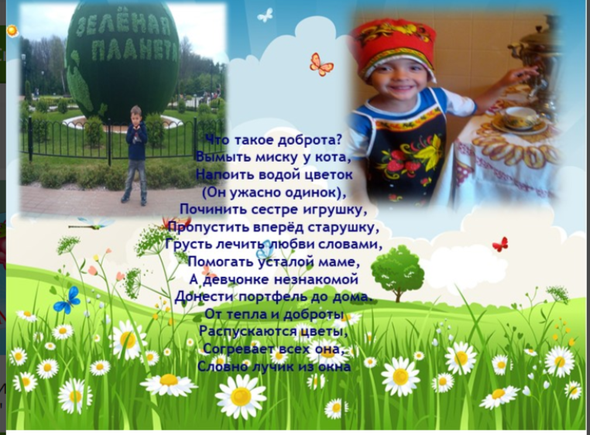

- 13 ноября Всемирный день доброты
- Доброта – это, прежде всего, бережливое и трепетное отношение к чему-либо.
Когда говорят «добрый человек», то имеют в виду, что его слова и поступки добры к другим людям и окружающему миру.
Каждое доброе деяние делает нас лучше, каждый поступок, совершенный во благо другому и не в ущерб себе заслуживает уважения и поощрения.
Но, здесь очень важно понимать, что делать добро ради себя или ради какой-то личной выгоды уже не является добрым поступком и одна мудрая мысль тонко это подметила

« Сделал добро - брось его в воду»
Омар Хайям, персидский философ.

- Как вы понимаете это высказывание?

- Ответьте на такой вопрос « Добрые дела: они имеют срок своего существования? Они должны происходить, наверное, только 13 ноября?» (нет)
- А почему вы так думаете?

-Можно, допустим, сделать одно добро и потом еще, через год…еще одно добро….
(Ответы детей)

- Скажите, есть такие люди, которые постоянно, может, и каждый день делают добрые дела? Вообще, есть такие люди? ( Волонтеры)

3. Основная часть
- Сегодня мы с вами займемся созданием книги Доброты. Представьте, что мы Издательство, где создают книги.
- Сейчас мы разделимся на 4 группы, у которых будут свои задания. Каждая группа выбирает себе лидера, который будет руководить работой и представлять ее нам после выполнения.
1 группа (Прием «Асоциации»)
Задание:
- Ваше задание: оформить Главу №1 под названием «Что такое доброта?»
- С какими словами у вас ассоциируется доброта?
Нужно изобразить солнце, на лучах, которого записаны слова, характеризующие добрые действия.
(Слова-асоциации: помощь, любовь, забота, отзывчивость, внимание, понимание, терпение, сопереживание)
2 группа ( Прием «Реставратор»)
Задание:
- Ваше задание оформить Главу № 2 «Законы доброты». Вам нужно собрать свод законов из частей предложения. Представить эти законы на странице.
Законы доброты.
1. Будь приветлив, вежлив.
2. Будь внимателен к людям.
3. Делай добрые дела.
4. Не отвечай злом на зло.
5. Прощай другим их ошибки.
6. Жалей других, а не себя.
7. Относись к людям так, как хотел бы, чтобы они относились к тебе.

3 группа (Прием «Следопыт)
Задание: По картинкам определить в Главе № 3 «Копилка добрых дел», какие добрые дела можно делать и записать их на лепестках цветика-семицветика.
(Поддержка в трудную минуту,
Помощь пожилым людям и больным
Помощь ближнему
Забота о животных
Бережное отношение к природе
Говорить добры слова окружающим
Делиться с ближним)
4 группа ( Прием «Детектив»)
Задание:
- К Главе №4 «Доброта устами народа», подобрать пословицы о доброте. На ленточках записать красиво и представить страницу как окошко с вертикальными жалюзи.
Делая зло, на добро не надейся.

Добра на худо не меняют.

Добро вспомянется, а лихо не забудется.

Добро не лихо — ходит тихо.

Добро сеять — добро и пожинать.

Доброго держись, а от худого удались.

Доброе братство лучше богатства.

Зло тихо лежать не может.

Злой всегда мыслит злое.

Злой человек — злее волка.

Злой не верит, что есть добрые люди.

Злого любить — себя губить.

- Задание вы должны выполнить за 7 минут.
- После того, как вы оформите страницы, каждая группа демонстрирует свою страницу и рассказывает кратко о ней.
Время пошло (7минут)

В процессе работы следить за выполнением.
Представление и защита своих работ.
Торжественное создание книги.
- А сейчас мы книгу будем собирать в единый переплет.
- Представители групп подойдите ко мне, и мы с вами торжественно завяжем бантики на переплете нашей книги Доброты.
- 29 февраля 2024 года в создании Книги Доброты принимали участие ученики 6А класса МБОУ « Гимназия №1» с. Красногвардейского. Поздравляю вас, ребята, с созданием вашей книги.
- И в конце занятия хочется сказать
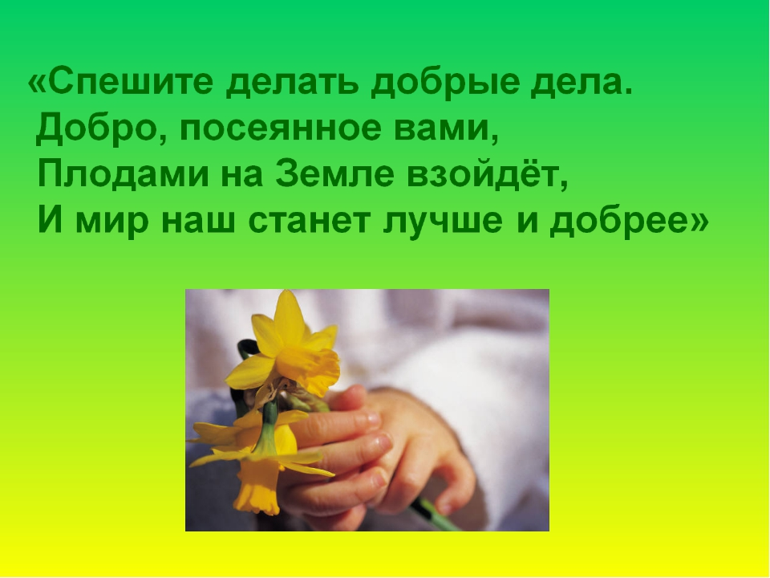
Посмотрите на слайд. Каждый из вас должен про себя закончить мысль каждого предложения.
-Спасибо за работу и за внимание.

